**MODELOS DE NICHO ECOLÓGICO PARA CINCO ESPECIES DE ALMOHADILLA APLICADO A DOS ESCENARIOS DE CAMBIO CLIMÁTICO**

**Autor: Carlos Rolando Rosero Erazo**

Resumen: Se obtuvo un registro de cinco especies de *Azorella* (almohadilla) para Sudamérica a través de la plataforma de GBIF (Sistema Global de Información sobre Biodiversidad): *Azorella aretioides, Azorella corymbosa, Azorella biloba, Azorella pedunculata, Azorella crenata.*  Para las variables ambientales (19 variables Bioclimaticas) del presente y el futuro se tomaron en cuenta 19 variables Bioclimáticas para el presente de la base de datos del WORLCLIM consecuentemente con dos escenarios de Cambio Climático: RCP4.5 y RCP6.0 del modelo MIROC-ESM para la estimación de la distribución de las 5 especies de almohadilla en toda la zona de registro en Sudamérica.

**INTRODUCCIÓN**

América Latina es una región particularmente vulnerable a las amenazas del cambio climático, se prevé que el cambio climático tendrá efectos directos sobre los organismos individuales, poblaciones y sobre los ecosistemas(Uribe, 2015). La vegetación de páramo ejerce una influencia en el equilibrio de entradas y pérdidas de Carbono (COS), por lo general encontramos pastos que forman arbustos (Calamagrostris intermedia) y otra vegetación que forma almohadillas del género Azorella (Calispa et al., 2021). La adaptación de este tipo de vegetación bajo algunas condiciones micro climáticas son importantes para su supervivencia y distribución en la cordillera de los andes, en términos de microclima térmico de la hoja las variables más determinantes son **la altura sobre el suelo** y la **orientación** que tienen con respecto a la cordillera (este/oeste), por lo que, está demostrado que la variable altitudinal es poco relevante a la hora de establecer comparaciones en el tejido en desarrollo, las plantas cojín tienen un mejor desempeño al alcanzar una temperatura más alta en el día y evita un enfriamiento rápido durante la noche en relación a otro tipo de vegetación de mayor altura sobre el suelo, es decir, la temperatura de la superficie del cojín suele estar varios grados por encima de la del aire, lo que puede ser beneficioso para los tejidos en desarrollo. (Sklenář, Kučerová, Macková, & Romoleroux, 2016) ; (Hedberg & Hedberg, 1979) ; (Körner, 2003); (Ramsay, 1992). Los cojines o almohadillas de Azorella y Arenaria proporcionan un hábitat favorable para la colonización que otras especies de almohadillas, por lo que, la presencia de estas aumenta la riqueza de la comunidad vegetal (Sklenář, 2009).

Los suelos de páramo se desarrollan en función de los efectos convergentes de las bajas **temperaturas**, alto contenido de **humedad** del suelo y la disponibilidad de **aluminio** (Buytaert et al., 2006). En la acumulación de materia orgánica está inmersa compuestos organometálicos resistentes a la destrucción microbiana que los convierten en suelos oscuros, húmidcos y de estructura abiertay porosa, por lo cual poseen una gran capacidad de retención de agua (Beltrán et al., 2009). Además varios estudios han demostrado las propiedades ante el estrés oxidativo y antioxidante de la especie Azorella pedunculata presente en el territorio Ecuatoriano (Grijalva et al., 2019)

Los factores abióticos, en especial la temperatura es importante en el desarrollo de las comunidades vegetales, la estructura y dinámica de las comunidades de plantas se verán afectados ante los cambios que en este parámetro se vean alterados (Körner, 2003), es por ello que el Cambio Climático global presentaría grandes desafíos en la biología de la conservación, ya que actualmente existe un gran vacío en las predicciones de vulnerabilidades de especies y estrategias de manejo (Arribas et al., 2012). Un factor importante para el desarrollo biológico de poblaciones vegetales de alta montaña es la presencia de la cordillera andina la variabilidad y tendencias climáticas que son influenciadas por el calentamiento de la superficie derivada de la altitud y la fuerte modulación de temperaturas del mar tropical lo que provoca cambios en la oscilación del Niño (Diaz, Bradley, & Ning, 2014).

El modelado de nicho ecológico es una herramienta fundamental en la ecología moderna que permite comprender la distribución geográfica de las especies y su relación con el ambiente. Esta técnica se basa en la identificación de las variables ambientales que influyen en la distribución de las especies y en la modelación de los nichos ecológicos que ocupan estas, los datos necesarios para realizar un modelado de nicho ecológico incluyen información geográfica de la distribución de la especie, variables climáticas y geográficas, datos sobre la vegetación y el suelo, entre otros. Esta información puede ser obtenida a través de diversas fuentes como bases de datos climáticas, mapas geográficos y estudios de campo. El modelado de nicho ecológico tiene aplicaciones en la conservación de la biodiversidad, la gestión de especies invasoras, el cambio climático y la predicción de la distribución de especies en el futuro (Elith et al., 2011); (Guisan & Thuiller, 2005) ; (Peterson et al., 2011).

Muchas investigaciones de Nicho Ecológico obtuvieron algunos hallazgos importantes, como por ejemplo, que algunas especies experimentan cambios significativos en sus nichos a lo largo del tiempo, mientras que otros conservan su nicho por lo que es importante utilizar métodos cuantitativos para evaluar la evolución de los nichos (Warren, Glor, & Turelli, 2010). Peterson 2006 exploró diferentes usos en los modelos de nicho ecológico, incluyendo su aplicación en la conservación de especies, la identificación de áreas de distribución potencial y la evaluación del impacto del cambio climático en las especies.

La incertidumbre en los datos de presencia, la extrapolación espacial y temporal, la interpretación de los resultados y la integración de múltiples modelos son desafíos importantes para el mejoramiento del modelado de Nicho Ecológico (Araújo & Guisan, 2006). Para modelar la distribución de especies que están experimentando cambios en su rango de distribución debido al Cambio Climático u otros factores se debe considerar la incertidumbre en los modelos y la necesidad de evaluar continuamente y mejorar los modelos a medida que se disponga nuevos datos (Elith, Kearney, & Phillips, 2010)

El presente estudio se centra en establecer modelos de nicho ecológico para cinco especies del género *Azorella (A. pedunculata, A. crenata, A. aretioides, A. biloba, A. corymbosa)* presentes en Sudamérica, identificar la zona de mayor riqueza entorno a la presencia y ausencia de este género y su distribución actual y futura entorno a dos escenarios de Cambio Climático (RCP). Este estudio es de mucha importancia para la gestión ambiental debido a que estas especies presentan condiciones apropiadas para el desarrollo de muchas otras especies indicadoras y la conservación del agua.

**Método**

En el contexto de los modelos de nichos ecológicos, una matriz de confusión puede ser utilizada para evaluar la calidad del modelo en la predicción de la distribución de especies en un área geográfica determinada. Para ello, se comparan las predicciones del modelo con los datos reales de la distribución de especies en dicha área.

Para aplicar una matriz de confusión en modelos de nichos ecológicos, se pueden calcular los errores de omisión y comisión. El error de omisión se refiere al porcentaje de casos en que una especie está presente en un área pero no fue detectada por el modelo. El error de comisión se refiere al porcentaje de casos en que una especie fue predicha por el modelo como presente en un área, pero en realidad no está presente.

Estos errores pueden ser calculados a partir de los valores en la matriz de confusión, que se compone de cuatro valores: verdaderos positivos (VP), falsos positivos (FP), verdaderos negativos (VN) y falsos negativos (FN). Los verdaderos positivos representan el número de casos en los que el modelo predijo correctamente la presencia de una especie, mientras que los falsos positivos representan el número de casos en que el modelo predijo incorrectamente la presencia de una especie. Los verdaderos negativos representan el número de casos en que el modelo predijo correctamente la ausencia de una especie, mientras que los falsos negativos representan el número de casos en que el modelo predijo incorrectamente la ausencia de una especie.

Con estos valores, se puede calcular la precisión del modelo (la proporción de casos correctamente clasificados) y la sensibilidad (la proporción de casos positivos correctamente identificados). Además, a partir de estos valores, se pueden calcular los errores de omisión y comisión antes mencionados.

En resumen, la matriz de confusión y los errores de omisión y comisión son herramientas útiles para evaluar la calidad de los modelos de nichos ecológicos y mejorar su precisión en la predicción de la distribución de especies.

Escenarios RCP 6.0 y RCP 4.5

Los escenarios de cambio climático RCP6.0 y RCP4.5 son dos de los cuatro escenarios desarrollados por el Grupo Intergubernamental de Expertos sobre el Cambio Climático (IPCC, por sus siglas en inglés) para proyectar futuros posibles del clima global y sus impactos en el medio ambiente y la sociedad.

El RCP6.0 (Representative Concentration Pathway) describe un futuro en el que las emisiones de gases de efecto invernadero continúan aumentando a un ritmo moderado durante todo el siglo XXI, y se estabilizan alrededor del año 2100. En este escenario, la concentración de dióxido de carbono en la atmósfera alcanza alrededor de 670 ppm (partes por millón) en 2100. Las proyecciones de temperatura en este escenario son más altas que en el RCP4.5, con un aumento de la temperatura global promedio de alrededor de 2,4 grados Celsius por encima de los niveles preindustriales en 2100. Además, se espera que el nivel del mar aumente en alrededor de 50 cm para el año 2100.

En cuanto a los impactos, el RCP6.0 se espera que tenga efectos significativos en los ecosistemas y la biodiversidad, ya que la mayoría de las especies no podrán adaptarse rápidamente a los cambios climáticos y las interacciones entre las especies podrían cambiar. Se espera que los eventos climáticos extremos, como las tormentas y las inundaciones, sean más frecuentes e intensos, lo que puede provocar pérdidas económicas y de vidas humanas. El aumento del nivel del mar también puede provocar la inundación de zonas costeras bajas y la pérdida de infraestructuras, viviendas y cultivos.

Por otro lado, el RCP4.5 describe un futuro en el que las emisiones de gases de efecto invernadero disminuyen gradualmente a partir de mediados del siglo XXI, alcanzando una concentración de CO2 equivalente de alrededor de 538 ppm en 2100. Este escenario se basa en la adopción de políticas y medidas globales para reducir las emisiones y limitar el aumento de la temperatura global promedio a 2 grados Celsius por encima de los niveles preindustriales en 2100.

En términos de impactos, el RCP4.5 se espera que tenga menos impactos negativos que el RCP6.0, aunque todavía habrá impactos significativos en los ecosistemas y la biodiversidad, así como en la economía y la sociedad. El aumento del nivel del mar será menor que en el RCP6.0, con un aumento estimado de alrededor de 30 cm para el año 2100. También se espera que los eventos climáticos extremos sean menos frecuentes e intensos que en el RCP6.0, lo que limitaría sus impactos negativos.

En resumen, ambos escenarios de cambio climático presentan futuros posibles en los que el clima global se verá afectado por el aumento de las emisiones de gases de efecto invernadero, pero el RCP6.0 presenta impactos más significativos y negativos que el RCP4.5. La adopción de políticas y medidas

**MÉTODOS**

**La estimación de un modelo de nicho ecológico es un proceso importante para entender la distribución y la ecología de las especies en diferentes entornos. En primera instancia se obtendrán datos del GBIF como fuente de información secundaria, donde, los datos de presencia serán tomadas del género *Azorella (pedunculata, aretioides, corymbosa, biloba, lam).***

En ecología, el diagrama BAM es una representación gráfica de los modelos de nicho ecológico de una especie. La sigla BAM se refiere a las iniciales de los tres componentes del modelo: Bióticos, Abióticos y Movimiento. A continuación, te explico brevemente cada uno de estos componentes en el contexto del diagrama BAM.

Bióticos: hace referencia a los factores bióticos que influyen en el nicho de la especie, como la competencia, la depredación, la simbiosis, la herbivoría, entre otros.

Abióticos: se refiere a los factores abióticos que afectan el nicho de la especie, como la temperatura, la humedad, la disponibilidad de luz, los nutrientes del suelo, la topografía, entre otros.

Movimiento: alude a la capacidad de la especie para desplazarse en el espacio y, por tanto, colonizar diferentes áreas.

En el diagrama BAM, cada uno de estos componentes se representa como un eje en un espacio tridimensional, donde la posición de la especie indica su presencia o ausencia en un determinado ambiente. Así, se puede observar cómo la distribución de la especie está influenciada por los factores bióticos, abióticos y su capacidad de movimiento. Esta herramienta fue desarrollada por J.H. Lawton y R.M. May en 1995.

Este tipo de modelo puede ayudar a comprender mejor las interacciones entre las especies y su entorno, lo que es importante para la conservación y gestión de la biodiversidad.

**Estimación de la M**

**Análisis de envolvente de nicho (NicheAE): es un método que utiliza datos de presencia de especies en diferentes entornos para estimar los límites del rango de nicho ecológico de una especie. NicheAE utiliza diferentes variables ambientales para definir los límites de nicho de una especie y puede ayudar a identificar los factores ambientales más importantes para la distribución de la especie.** El método Alpha Hull es una técnica de análisis espacial que permite estimar la distribución geográfica de una especie o de un grupo de especies en un área determinada. Este método se basa en la creación de una "envolvente convexa" alrededor de los puntos de presencia de la especie en un mapa, la cual delimita el área que se considera como hábitat adecuado para la especie. La envolvente convexa es un polígono que conecta los puntos de presencia de la especie y que es definido por los segmentos de línea más cortos que los conectan. El método Alpha Hull se basa en la introducción de un parámetro, "alpha", que controla la "suavidad" de la envolvente convexa. Un valor de alpha más bajo genera una envolvente convexa más ajustada a los puntos de presencia de la especie, mientras que un valor de alpha más alto genera una envolvente convexa más suave y que se extiende más allá de los puntos de presencia de la especie. Una vez que se ha generado la envolvente convexa utilizando el método Alpha Hull, se puede utilizar para estimar la distribución geográfica de la especie o del grupo de especies en el área de estudio.

La fórmula para el cálculo de la envolvente convexa utilizando el método Alpha Hull es la siguiente:

Hα(P) = {x ∈ Rn | ∑||x−p||/m≤α, p ∈ P}

Donde:

* P es el conjunto de puntos de presencia de la especie.
* x es un punto en el espacio n-dimensional.
* ||·|| es la distancia euclidiana entre dos puntos.
* m es el número de puntos en el conjunto P.
* α es el parámetro Alpha que controla la cantidad de puntos que se incluyen en la envolvente.

**Correlación de variables ambientales**

En el modelado de nichos ecológicos, la matriz de correlación es una herramienta útil para seleccionar las variables ambientales que se utilizarán en el análisis. En este caso, se buscan las variables que tengan una alta correlación con la distribución de la especie y que, por lo tanto, sean buenas candidatas para incluirlas en el modelo de nicho ecológico.

La selección cuidadosa de las variables ambientales es fundamental para la precisión y eficacia del modelo de nicho ecológico. La matriz de correlación es una herramienta valiosa para identificar las variables más importantes y asegurarnos de que estén incluidas en el modelo. Sin embargo, es importante tener en cuenta que la correlación no siempre implica causalidad, por lo que es necesario utilizar otras técnicas estadísticas para evaluar la relación real entre las variables y la distribución de la especie.

La fórmula de la correlación de Pearson es:

r = (n∑xy - (∑x)(∑y)) / sqrt((n∑x^2 - (∑x)^2)(n∑y^2 - (∑y)^2))

Donde:

r es la correlación de Pearson entre dos variables x e y.

n es el número de observaciones.

∑xy es la suma de los productos de cada par de observaciones (xi, yi).

∑x y ∑y son las sumas de las observaciones de las variables x e y, respectivamente.

∑x^2 y ∑y^2 son las sumas de los cuadrados de las observaciones de las variables x e y, respectivamente.

Métricas estimación a partir de matriz de confusión

Existen varias métricas que se pueden utilizar para evaluar un modelo de nicho ecológico a partir de una matriz de confusión.

Sensibilidad (Recall o Tasa de verdaderos positivos): es la proporción de observaciones positivas que fueron correctamente identificadas como positivas (VP). Se calcula como:

Sensibilidad = VP / (VP + FN)

Especificidad (Tasa de verdaderos negativos): es la proporción de observaciones negativas que fueron correctamente identificadas como negativas (VN). Se calcula como:

Especificidad = VN / (VN + FP)

El Parcial ROC (Receiver Operating Characteristic) es otra métrica que se utiliza para evaluar modelos de nicho ecológico. Esta métrica tiene en cuenta la distribución espacial de los puntos de presencia y ausencia de la especie, y permite evaluar el rendimiento del modelo a diferentes niveles de sensibilidad y especificidad. El Parcial ROC se utiliza principalmente para comparar modelos de nicho ecológico que han sido construidos a partir de diferentes variables ambientales o algoritmos.

**Resultados**

**Datos**

Para el presente trabajo se identificaron 370 observaciones del género *Azorella* en la base de datos del GBIF “Sistema Global de información sobre Biodiversidad” concernientes a Ecuador. Realizada la limpieza de datos se obtuvieron 214 observaciones localizadas en la zona alto-andina del Ecuador Continental. Para las variables ambientales se obtuvieron datos bioclimáticos del WorldClim (19 variables) con una resolución de 30 segundos.

**Estimación de la M**

Para la identificación de la M se utilizó el método Alpha Hull (4.5) o ecorregiones con un buffer de 2 kilómetros.

|  |  |  |  |  |  |  |  |
| --- | --- | --- | --- | --- | --- | --- | --- |
| Model | Mean_AUC_ratio | pval_pROC | Omission_rate_at_5% | AICc | delta_AICc | W_AICc | num_parameters |
| M_0.2_F_qp_Set_2 | 1,7236 | 0 | 0,02777778 | 3.504,4699 | 0 | 0,1486435 | 10 |
| M_0.4_F_qp_Set_2 | 1,7305 | 0 | 0,02777778 | 3.506,0297 | 1,55978 | 0,0681464 | 10 |

MAPA RIQUEZA

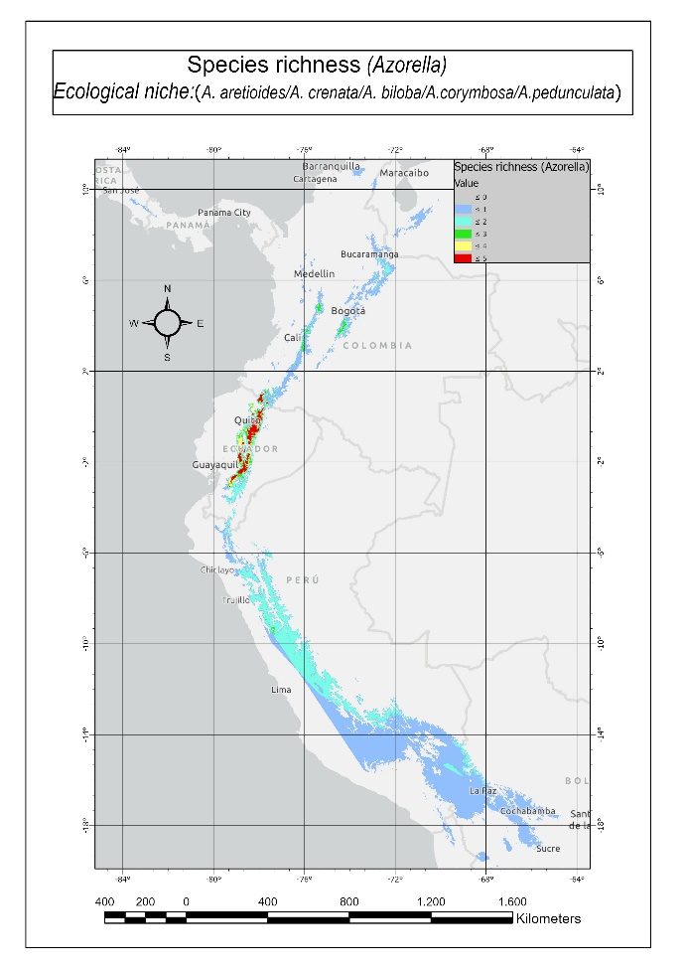

**LA M PARA EL MODELO DE NICHO ECOLÓGICO**

|  |  |
| --- | --- |
|  |  |
|  |  |
|  | |

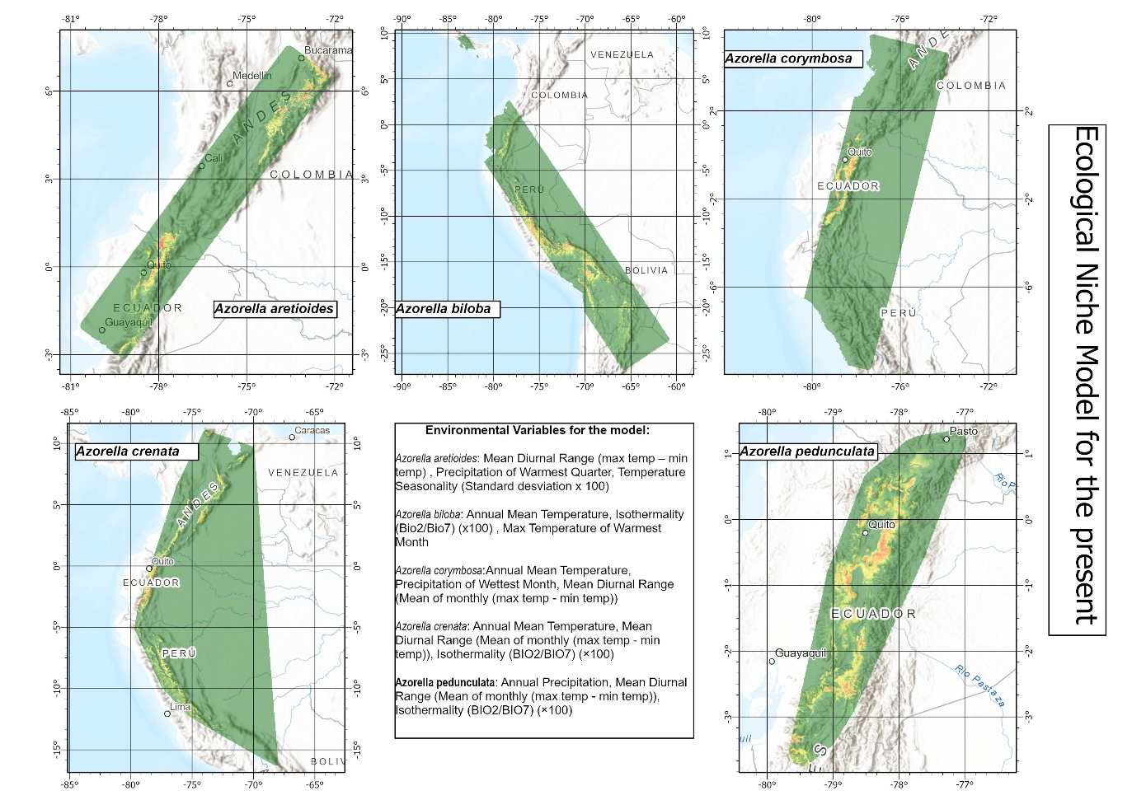

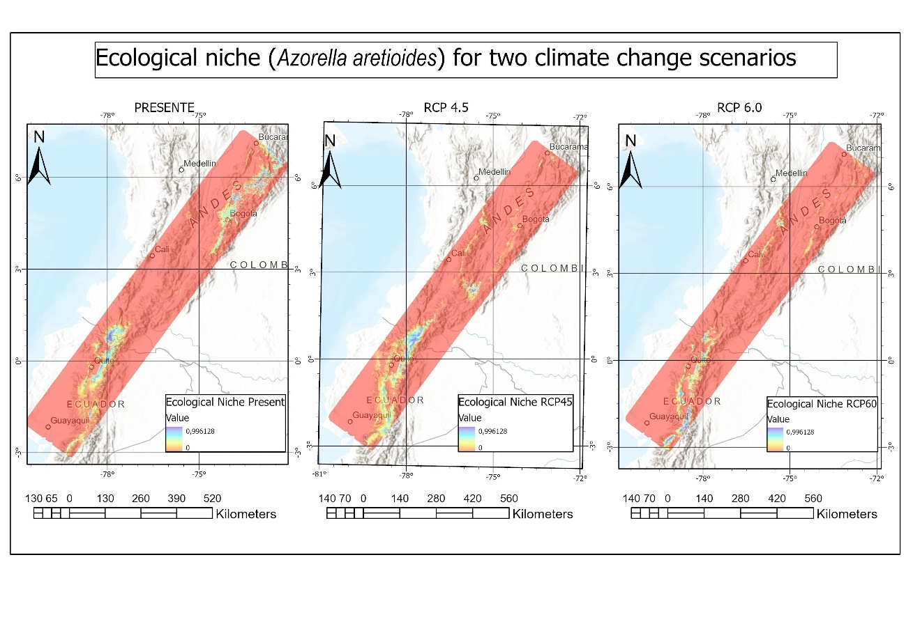

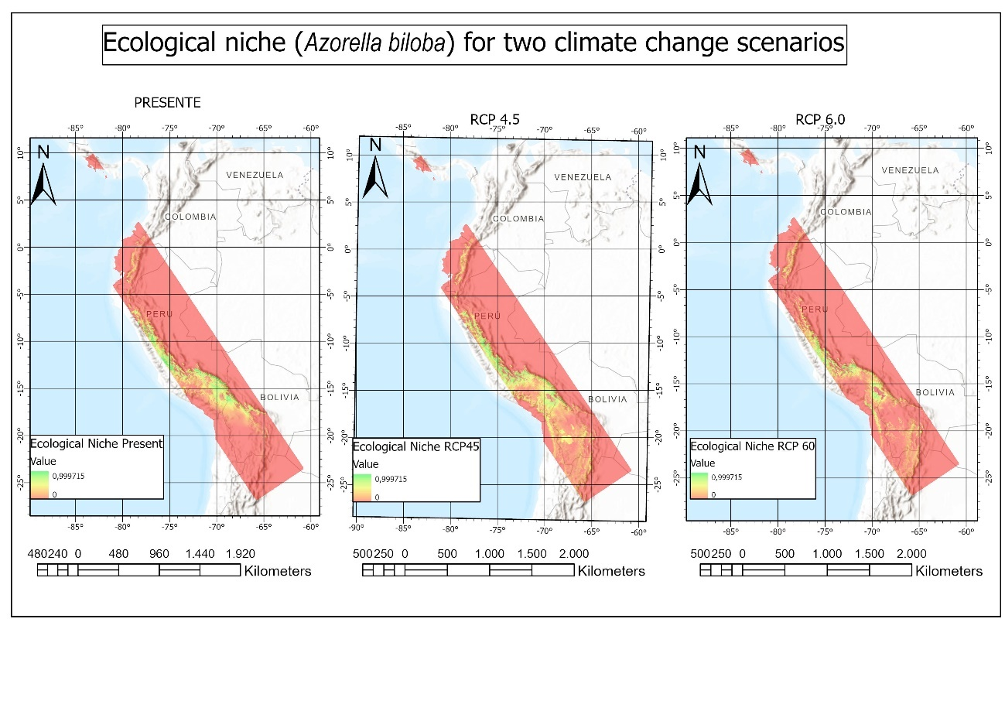

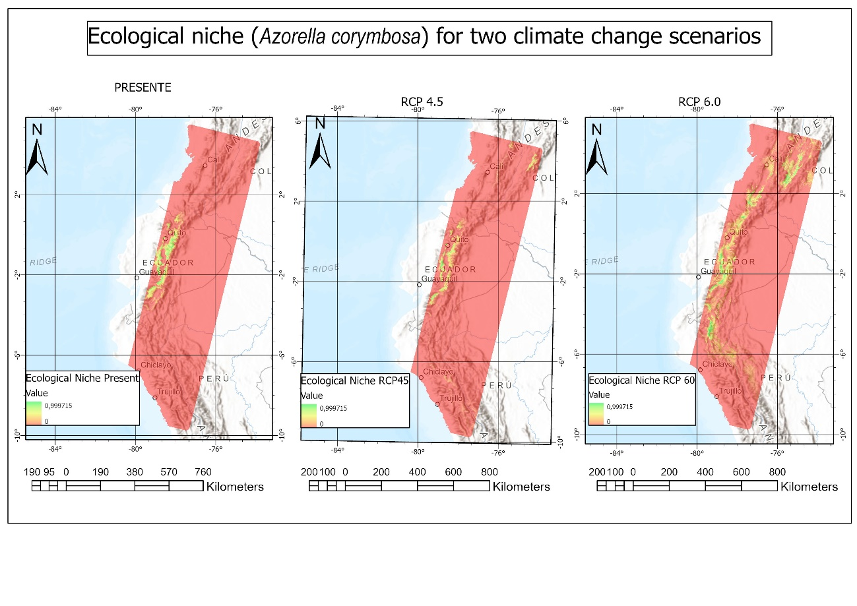

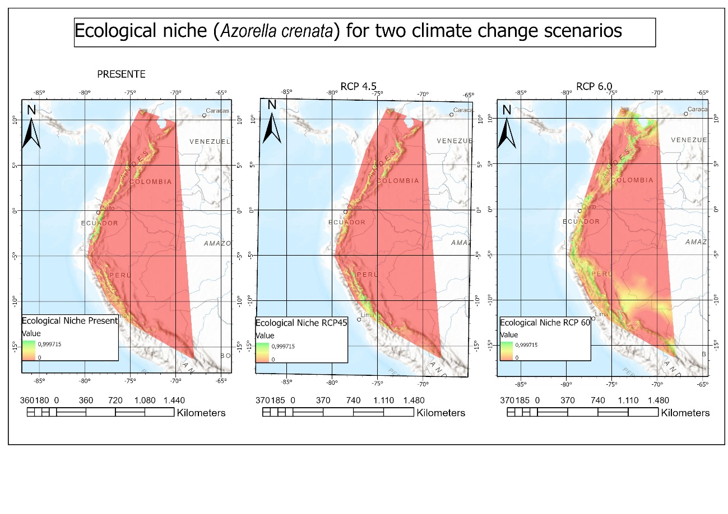

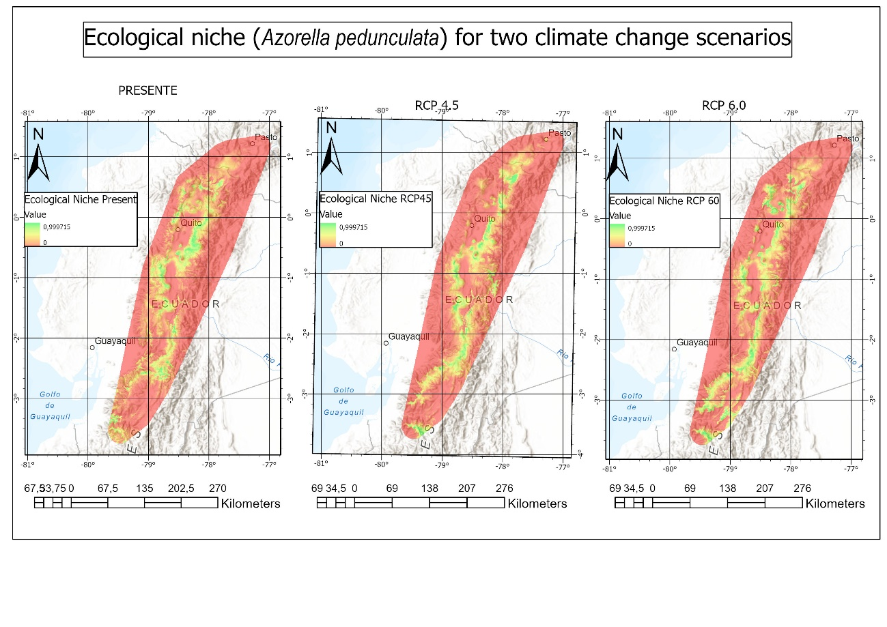

**Correlación de variables ambientales**

Para la correlación de las variables bioclimáticas del presente trabajo se establecieron 57072 puntos, donde se estableció un umbral de correlación de 0,85 por ciento, lo que dio como resultado la identificación de 9 variables ambientales con las cuales se podría realizar el modelado, de estas, se decidió tomar en cuenta 5 variables que pueden ser usadas para el modelado de Nicho Ecológico.

|  |  |
| --- | --- |
| Variables identificadas | Variables elegidas |
| Bio 1: Annual Mean Temperature | **✔** |
| Bio 12: Mean Diurnal Range (max temp – min temp) | **✔** |
| Bio 3: Isothermality (Bio2/Bio7) (x100) | **✔** |
| Bio 14: Precipitation of Driest Month | x |
| Bio 15: ppARA (Coefficiente of Variatión) | ✔ |
| Bio 18:Precipitation of Warmest Quarter | x |
| Bio 19: Precipitation of Coldest Qurarter | x |
| Bio 2: Mean Diurnal Range (Mean of monthly (max temp – min temp)) | x |
| Bio 4: Temperature Seasonality (Standard desviation x 100) | **✔** |

Table: according to the threshold of 0.85

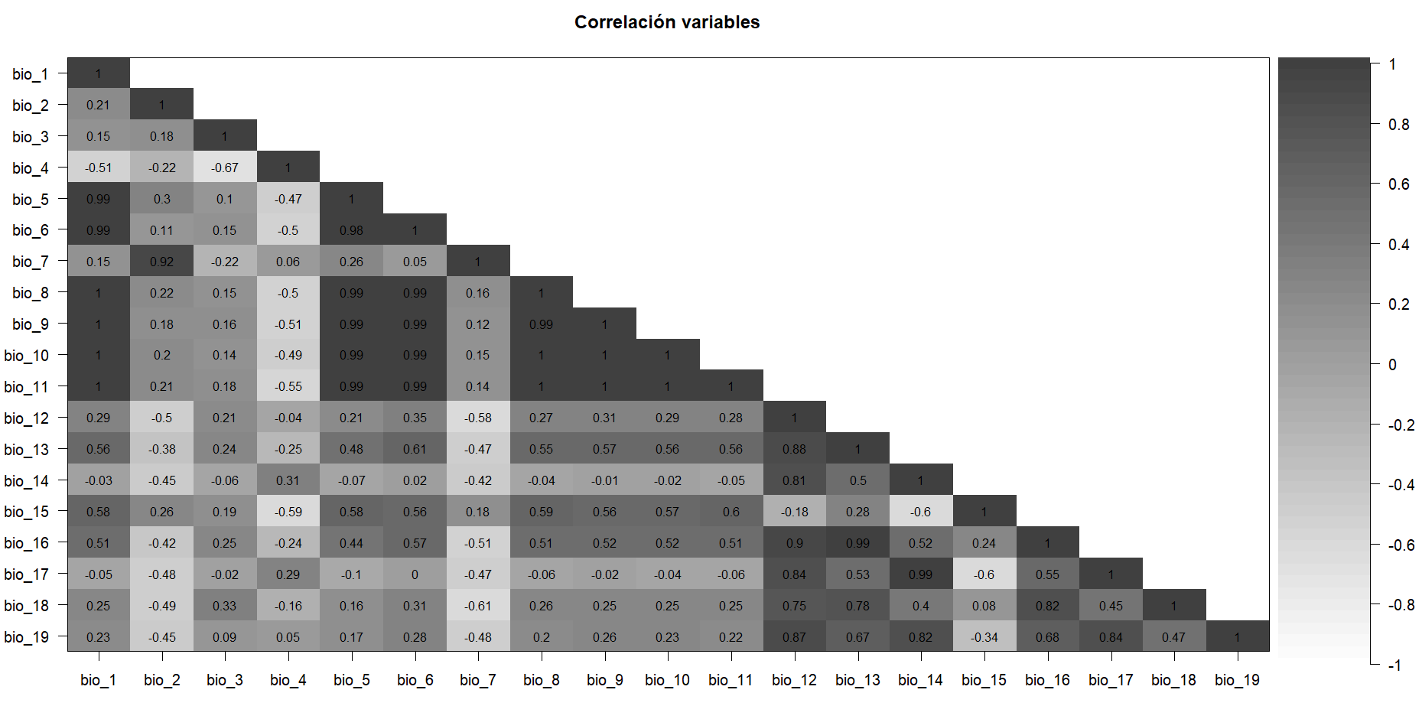

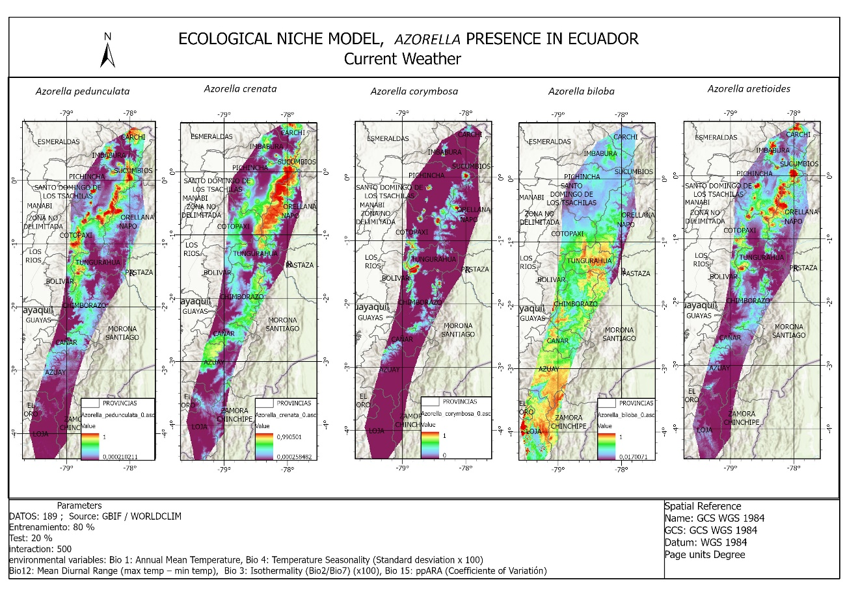

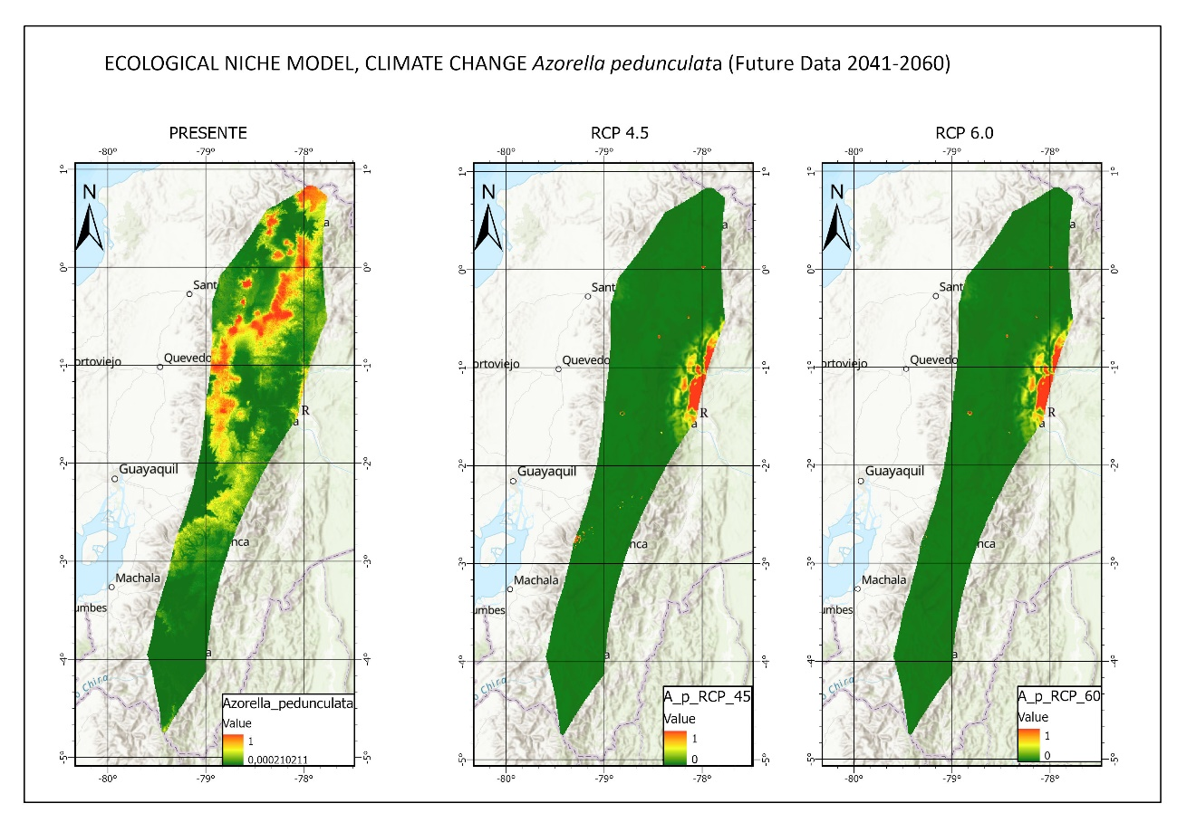

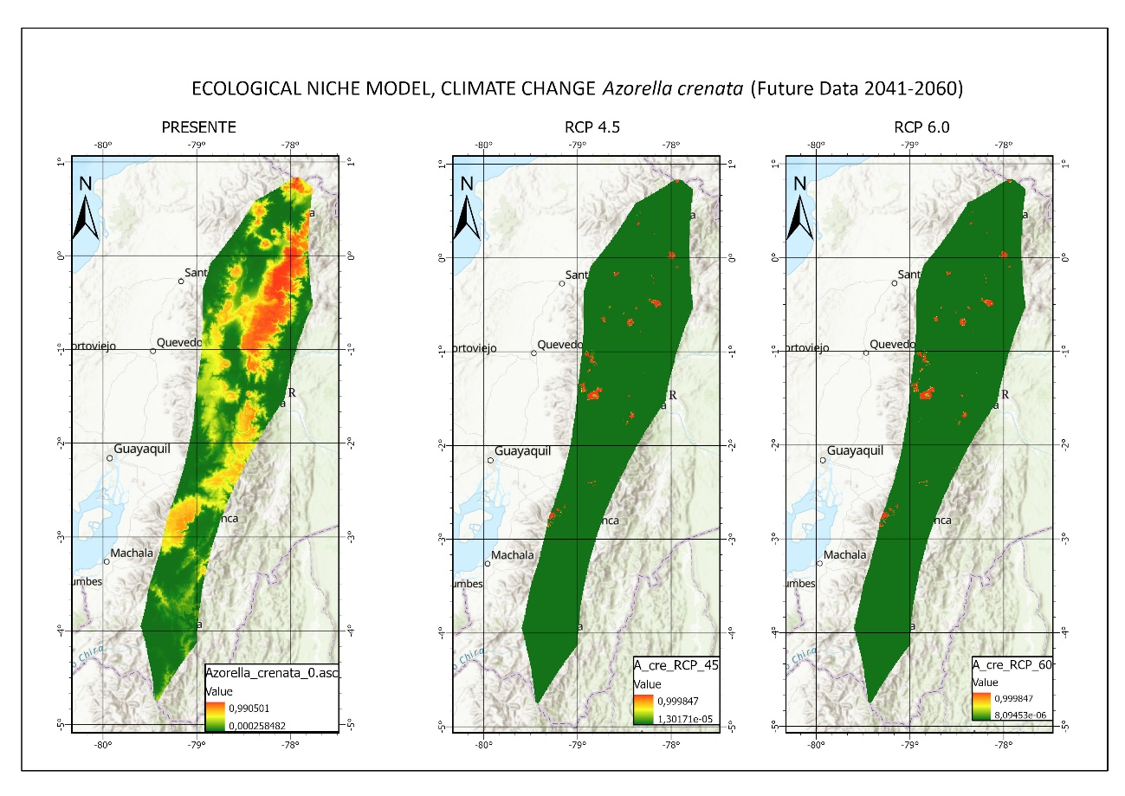

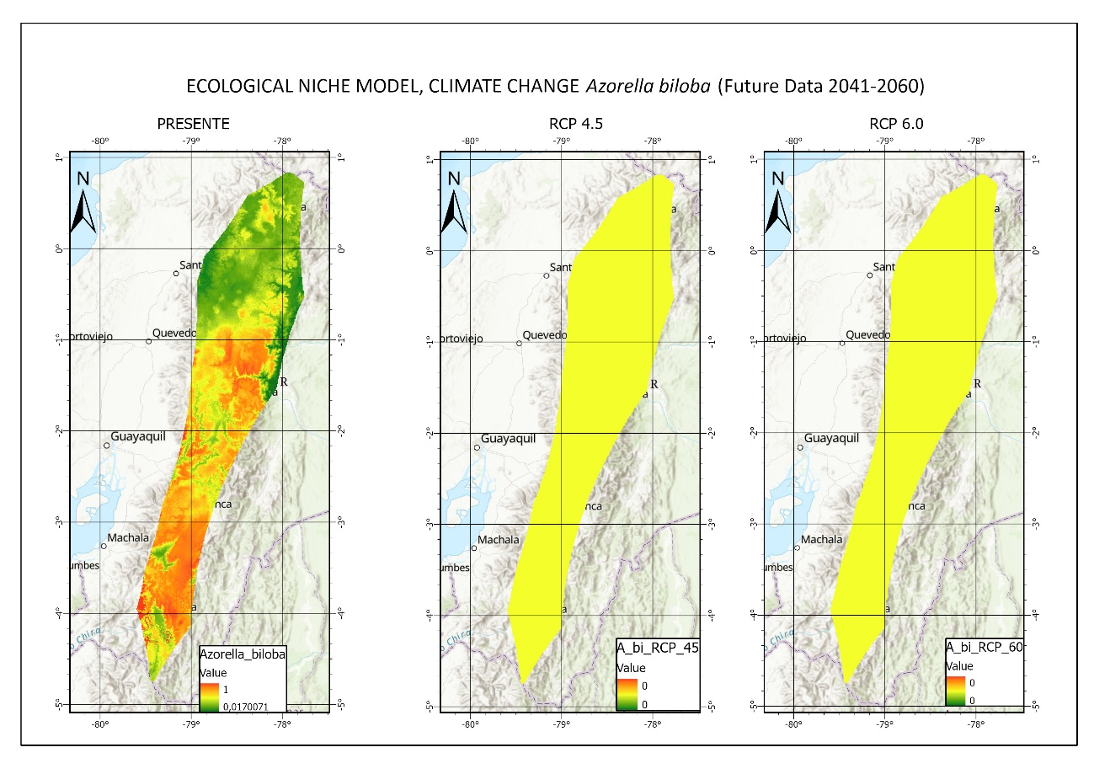

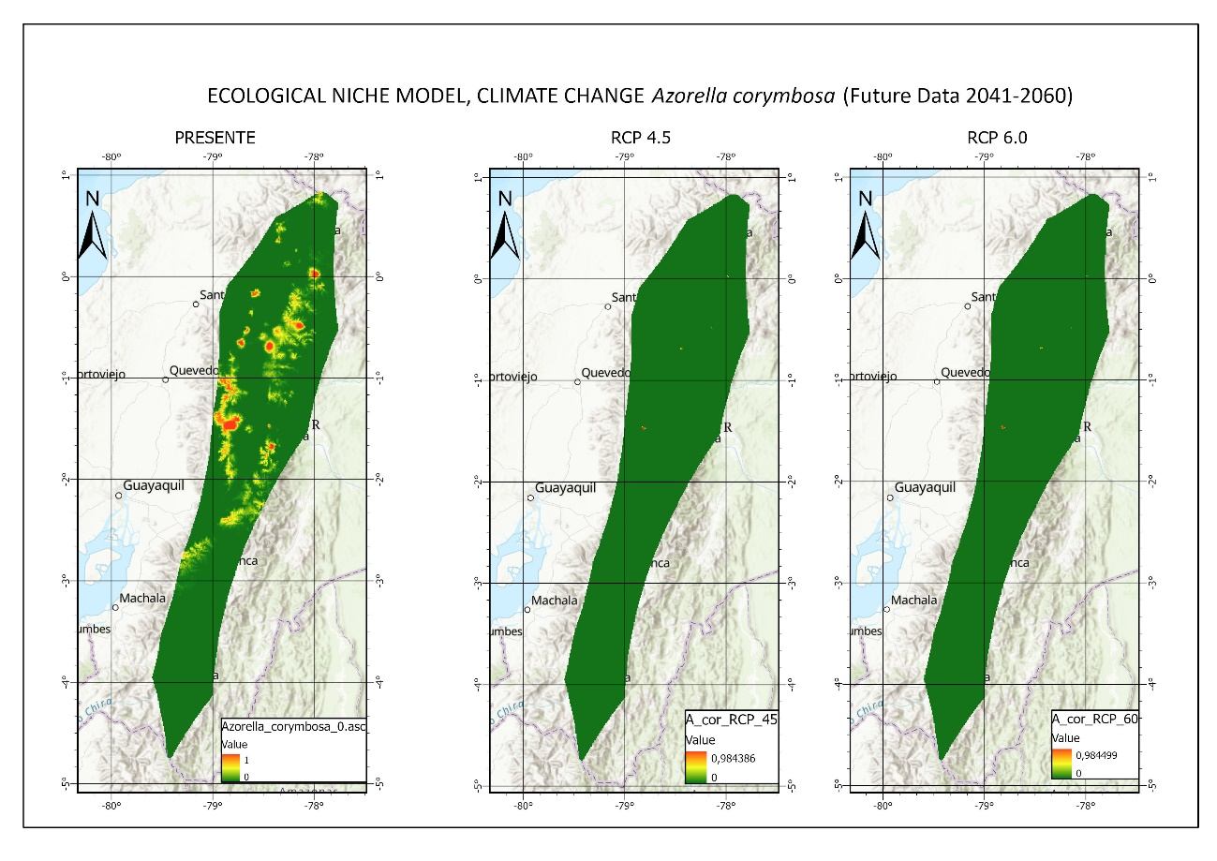

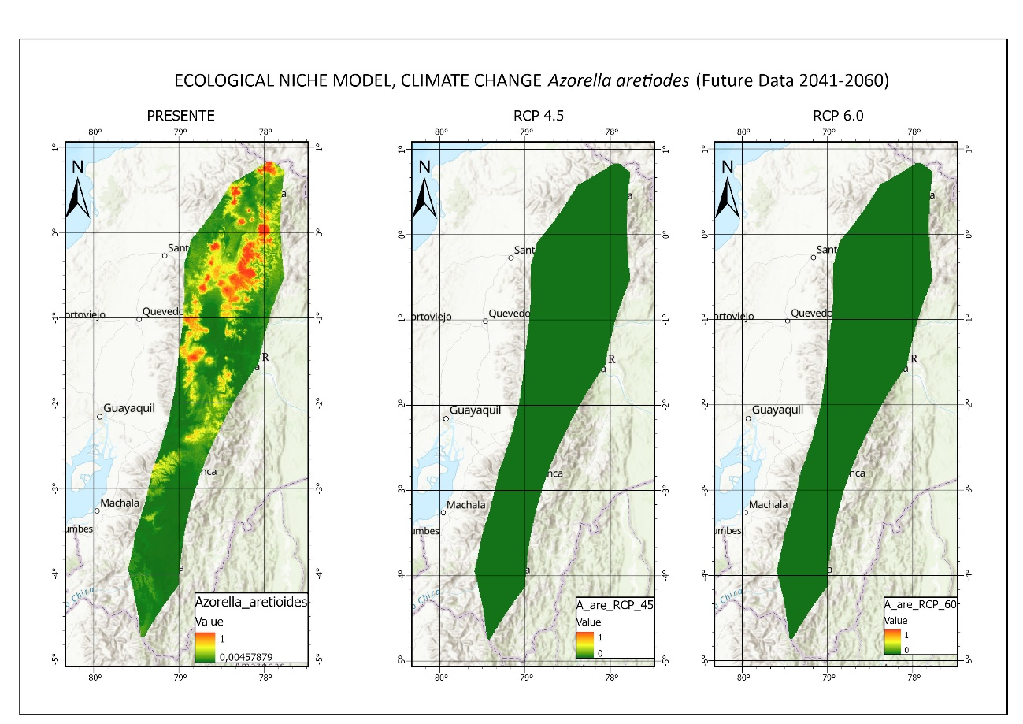

**Conclusión**

**Bibliografía**

* Fick, S.E. and R.J. Hijmans, 2017. WorldClim 2: new 1km spatial resolution climate surfaces for global land areas. [International Journal of Climatology 37 (12): 4302-4315](https://rmets.onlinelibrary.wiley.com/doi/abs/10.1002/joc.5086).
* Lawton, J. H., & May, R. M. (1995). Extinction rates, species composition and biodiversity. The functional consequences of biodiversity: Empirical progress and theoretical extensions, 279-295.
* Luteyn, J. L. (1999). Páramos: a checklist of plant diversity, geographical distribution, and botanical literature. New York Botanical Garden Press.
* Linares-Palomino, R., & Kvist, L. P. (2005). Phytogeography of the vascular páramo flora of the Cordillera de Talamanca, Costa Rica and Panama. Journal of Biogeography, 32(5), 809-821.
* León-Yánez, S., Valencia, R., & Jørgensen, P. M. (Eds.). (2011). Libro rojo de las plantas endémicas del Ecuador (No. 6). Herbario QCA, Pontificia Universidad Católica del Ecuador.
* **Elith, J., Graham, C. H., Anderson, R. P., Dudík, M., Ferrier, S., Guisan, A., ... & Zimmermann, N. E. (2006). Novel methods improve prediction of species' distributions from occurrence data. Ecography, 29(2), 129-151.**
* **Legendre, P., & Legendre, L. (2012). Numerical ecology. Elsevier.**
* **Soberón, J. (2007). Grinnellian and Eltonian niches and geographic distributions of species. Ecology letters, 10(12), 1115-1123.**
* **Phillips, S. J., Anderson, R. P., & Schapire, R. E. (2006). Maximum entropy modeling of species geographic distributions. Ecological modelling, 190(3-4), 231-259.**
* **Thuiller, W., Lafourcade, B., Engler, R., & Araújo, M. B. (2009). BIOMOD--a platform for ensemble forecasting of species distributions. Ecography, 32(3), 369-373.**
* Katinas, L., Crisci, J. V., & Fernández, M. (2011). Systematics, historical ecology, and conservation biology of Azorella (Apiaceae) in southern South America. Annals of the Missouri Botanical Garden, 98(3), 420-438.
* Villagrán, C., & Castro, V. (1994). Phylogenetic relationships of the genera Azorella and Laretia (Apiaceae), inferred from morphology, anatomy, and chloroplast DNA restriction analysis. American Journal of Botany, 81(5), 592-602.
* Fernández, M., Crisci, J. V., & Katinas, L. (2013). Geographical patterns and conservation of Azorella (Apiaceae) in the Andes: a comparison of phylogenetic and floristic classifications. Plant Systematics and Evolution, 299(7), 1259-1272.

Principio del formulario

Please cite **NicheToolbox** as:

**Osorio-Olvera L.,** Lira‐Noriega, A., Soberón, J., Townsend Peterson, A., Falconi, M., Contreras‐Díaz, R.G., Martínez‐Meyer, E., Barve, V. and Barve, N. (2020), ntbox: an R package with graphical user interface for modeling and evaluating multidimensional ecological niches. Methods Ecol Evol. 11, 1199–1206. doi:10.1111/2041-210X.13452. https://github.com/luismurao/ntbox

**ANEXO SCRIPT EN PARA EL MODELO DE NICHO ECOLÓGICO**

#PAPER MODELO DE NICHO ECOLÓGICO DEL GÉNERO AZORELLA ANTE EL CAMBIO CLIMÁTICO EN LA REGIÓN ALTO ANDINA DEL ECUADOR

#DIRECCIONAR A LA CARPETA DE TRABAJO EN WINDOWS

setwd("D:/CURSO DE MODELO DE NICHOS ECOLÓGICOS/TRABAJO FINAL AZORELLA PEDUNCULATA/SCRIPT")

# ACTIVAR paquetes/librerias

library(raster)

library(rgdal)

library(tidyverse)

library(sf)

install.packages("alphahull")

library(maptools)

library(alphahull)

library(sp)

###Fucion para convertir los a-hull en shp (https://stat.ethz.ch/pipermail/r-sig-geo/2012-March/014409.html)

ah2sp <- function(x, increment=360, rnd=10, proj4string=CRS(as.character(NA))){

require(alphahull)

require(maptools)

if (class(x) != "ahull"){

stop("x needs to be an ahull class object")

}

# Extract the edges from the ahull object as a dataframe

xdf <- as.data.frame(x$arcs)

# Remove all cases where the coordinates are all the same

xdf <- subset(xdf,xdf$r > 0)

res <- NULL

if (nrow(xdf) > 0){

# Convert each arc to a line segment

linesj <- list()

prevx<-NULL

prevy<-NULL

j<-1

for(i in 1:nrow(xdf)){

rowi <- xdf[i,]

v <- c(rowi$v.x, rowi$v.y)

theta <- rowi$theta

r <- rowi$r

cc <- c(rowi$c1, rowi$c2)

# Arcs need to be redefined as strings of points. Work out the number of points to allocate in this arc segment.

ipoints <- 2 + round(increment * (rowi$theta / 2),0)

# Calculate coordinates from arc() description for ipoints along the arc.

angles <- anglesArc(v, theta)

seqang <- seq(angles[1], angles[2], length = ipoints)

x <- round(cc[1] + r * cos(seqang),rnd)

y <- round(cc[2] + r * sin(seqang),rnd)

# Check for line segments that should be joined up and combine their coordinates

if (is.null(prevx)){

prevx<-x

prevy<-y

} else if (x[1] == round(prevx[length(prevx)],rnd) && y[1] ==

round(prevy[length(prevy)],rnd)){

if (i == nrow(xdf)){

#We have got to the end of the dataset

prevx<-append(prevx,x[2:ipoints])

prevy<-append(prevy,y[2:ipoints])

prevx[length(prevx)]<-prevx[1]

prevy[length(prevy)]<-prevy[1]

coordsj<-cbind(prevx,prevy)

colnames(coordsj)<-NULL

# Build as Line and then Lines class

linej <- Line(coordsj)

linesj[[j]] <- Lines(linej, ID = as.character(j))

} else {

prevx<-append(prevx,x[2:ipoints])

prevy<-append(prevy,y[2:ipoints])

}

} else {

# We have got to the end of a set of lines, and there are several such sets, so convert the whole of this one to a line segment and reset.

prevx[length(prevx)]<-prevx[1]

prevy[length(prevy)]<-prevy[1]

coordsj<-cbind(prevx,prevy)

colnames(coordsj)<-NULL

# Build as Line and then Lines class

linej <- Line(coordsj)

linesj[[j]] <- Lines(linej, ID = as.character(j))

j<-j+1

prevx<-NULL

prevy<-NULL

}

}

# Promote to SpatialLines

lspl <- SpatialLines(linesj)

# Convert lines to polygons

# Pull out Lines slot and check which lines have start and end points that are the same

lns <- slot(lspl, "lines")

polys <- sapply(lns, function(x) {

crds <- slot(slot(x, "Lines")[[1]], "coords")

identical(crds[1, ], crds[nrow(crds), ])

})

# Select those that do and convert to SpatialPolygons

polyssl <- lspl[polys]

list_of_Lines <- slot(polyssl, "lines")

sppolys <- SpatialPolygons(list(Polygons(lapply(list_of_Lines, function(x)

{ Polygon(slot(slot(x, "Lines")[[1]], "coords")) }), ID = "1")),

proj4string=proj4string)

# Create a set of ids in a dataframe, then promote to SpatialPolygonsDataFrame

hid <- sapply(slot(sppolys, "polygons"), function(x) slot(x, "ID"))

areas <- sapply(slot(sppolys, "polygons"), function(x) slot(x, "area"))

df <- data.frame(hid,areas)

names(df) <- c("HID","Area")

rownames(df) <- df$HID

res <- SpatialPolygonsDataFrame(sppolys, data=df)

res <- res[which(res@data$Area > 0),]

}

return(res)

}

################################################################

# Directorio de trabajo y carga de archivos

setwd("D:/CURSO DE MODELO DE NICHOS ECOLÓGICOS/TRABAJO FINAL AZORELLA PEDUNCULATA/SCRIPT")

dir()

Sp1<- read.table("DataSpazonodup1.txt", sep="\t", header=T)

View(Sp1)

str(Sp1)

#Eliminar datos duplicados en longitud y latitud

dups <- duplicated(Sp1[,c("X","Y")])

sum(dups)

DataSpazo <- Sp1[!dups,] #mantener los registros únicos

write.csv(DataSpazo, file = "Datazo11.csv") #para guardar el archivo de puntos (ESTO ME SERVIRÁ PARA SUBIR NUEVAMENTE LOS PUNTOS AL ARCGIS LIMPIOS Y SIN REPETICIONES)

# Directorio de trabajo y carga de archivos

setwd("D:/CURSO DE MODELO DE NICHOS ECOLÓGICOS/TRABAJO FINAL AZORELLA PEDUNCULATA/SCRIPT")

dir()

Azodata <- read.csv2("Datazo.csv", header=TRUE, sep= ",")

View(Azodata)

str(Azodata)

View(DataSpazo)

str(DataSpazo) #me quedo con DataSpazo porque tengo X y Y en numerico

# para

# Alfa hull. Defino Alfa y creo el poligono (el valor de alfa debe variar segun los puntos). En los datos NO deben haber x, y duplicados, sino la funci?n saca ERROR. Los datos ya deben estar limpios.

#

alpha=4.5

alfa_Spazo <-ahull(x=DataSpazo$X, y=DataSpazo$Y, alpha=alpha)

plot(alfa_Spazo)

# transformo de ashape a spatial polygon

azo_shape <- ah2sp (alfa_Spazo)

plot(azo_shape)

class(azo_shape)

# creo buffer de 50 km para el poligono (varien el buffer de acuerdo a su grupo) el valor del buffer corresponde a grados (En este caso son 50 km, calculados as?. 0.008333333 (lo equivalente a la resolucion de las capas) * 5 = 0.416666)

library(rgdal)

library(raster)

m_azo <- buffer(azo_shape, 0.41666) # en este caso no me funcionó la función fuffer por lo que procedí a enviar este shape al arcgis y ahí procedo hacer el fuffer de 5 km

plot(m_azo)

class(m_azo)

# Transformo spatial polygon a spatialpolygonDataframe

m_azodf <- as(azo_shape, "SpatialPolygonsDataFrame")

class(m_azodf)

# Exporto shape. Debo configurar el dsn.

dsn <-setwd("D:/CURSO DE MODELO DE NICHOS ECOLÓGICOS/TRABAJO FINAL AZORELLA PEDUNCULATA/SCRIPT/vector_M_Azorella")

writeOGR(m_azodf, dsn,layer="M_alpha1", driver="ESRI Shapefile", overwrite_layer = TRUE)

# ETAPA DE COORELACIÓN Y DESCARGA DE DATOS DE BIOS PARA EL PRESENTE Y FUTURO

#Descargar variables ambientales con R y pre procesamiento.

library(raster)

library(rgdal)

library(sf)

setwd("D:/CURSO DE MODELO DE NICHOS ECOLÓGICOS/TRABAJO FINAL AZORELLA PEDUNCULATA/SIG_AZORELLA/DATOS_BIOCLIMATICOS")

dir()

# CARGAR TODAS LAS CAPAS

#DATOS ssp370 WORLCLIM 2021-2040

biop1 <- raster("bio_1.tif")

biop2 <- raster("bio_2.tif")

biop3 <- raster("bio_3.tif")

biop4 <- raster("bio_4.tif")

biop5 <- raster("bio_5.tif")

biop6 <- raster("bio_6.tif")

biop7 <- raster("bio_7.tif")

biop8 <- raster("bio_8.tif")

biop9 <- raster("bio_9.tif")

biop10 <- raster("bio_10.tif")

biop11 <- raster("bio_11.tif")

biop12 <- raster("bio_12.tif")

biop13 <- raster("bio_13.tif")

biop14 <- raster("bio_14.tif")

biop15 <- raster("bio_15.tif")

biop16 <- raster("bio_16.tif")

biop17 <- raster("bio_17.tif")

biop18 <- raster("bio_18.tif")

biop19 <- raster("bio_19.tif")

# CARGO M

M_alpha <-read_sf("M_alphahu2k.shp")

plot(M_alpha)

#creear un stack

biosp <- stack(biop1, biop2, biop3, biop4, biop5, biop6, biop7, biop8, biop9, biop10, biop11, biop12, biop13, biop14, biop15, biop16, biop17, biop18, biop19)

#CORTAR LAS CAPAS CON LA M REALIZADA Y GUARDAR EN UNA CARPETA CON LA EXTEN ASC

#PRESENTE

cropbiosp_M<- crop(biosp, M_alpha)

maskbiosp_M<- mask(cropbiosp_M, M_alpha, snap="near")

dir.create("bios_presente")

lapply(names(maskbiosp_M), function(x){

writeRaster(maskbiosp_M[[x]], paste0("bios_presente/",

x,".asc"),overwrite=TRUE)})

#cargar las siguientes librerias

library(raster)

library(corrplot)

#se pasaran a puntos cada pixel de los rasters

biosDFp <- rasterToPoints(maskbiosp_M)

head(biosDFp)

dim(biosDFp)

summary(biosDFp)

#Correlacion de oearsib

correlp <- cor(biosDFp[,c(3:21)], method='pearson')

corrplot( correlp , type = "upper" , order = "hclust")

corrplot(round(correlp,1), type="upper", order="hclust", method="number", tl.cex=0.6)

# segunda forma de graficar

library(raster)

library(rgdal)

install.packages("psych")

library(psych)

library(sf)

library(corrplot)

corr2<-cor(biosDFp[,c(3:21)], method = "pearson")

corPlot(biosDFp[,c(3:21)], upper = FALSE, scale = F, main = "Correlación variables", cex=0.8, colors = F)

#PARTICION ALEATORIA DE DATOS TEST Y ENTRENAMIENTO

setwd("D:/CURSO DE MODELO DE NICHOS ECOLÓGICOS/TRABAJO FINAL AZORELLA PEDUNCULATA/PARTICION DE DATOS ENTRENAMIENTO Y PRUEBA")

dir()

data1 <- read.csv2 ("DATAAZO1.csv" , header = T , sep= ",")

head(data1)

data2 <- sample(2, nrow(data1), replace = TRUE, prob = c(0.8, 0.2))

data_train <- data1[data2 == 1, ]

data_test <- data1[data2 == 2, ]

write.csv(data_test, "Sp_test.csv")

write.csv(data_train, "Sp_train.csv")

#MODELADO CON NTBOX aqui podemos limpiar registros de manera mas amigable

library(ntbox)

run_ntbox()

#MODELOS DE NICHO ECOLOGICO WALLACE

library(wallace)

run_wallace()

#MODELADO DE NICHO ECOLOGICO CON KUENM instalación y modelado

if(!require(devtools)){

install.packages("devtools")

}

if(!require(kuenm)){

devtools::install_github("marlonecobos/kuenm")

}

library(kuenm)

setwd("D:/CURSO DE MODELO DE NICHOS ECOLÓGICOS/TRABAJO FINAL AZORELLA PEDUNCULATA/MODELANDO KUENM")

dir()

library(Kuenm) # tengo un pequeño inconveniente con kuenm no se instala

#EJERCICIO DE CAMBIO CLIMÁTICO

# en este proceso haremos un ejercicio de cambio climático

setwd("D:/CURSO DE MODELO DE NICHOS ECOLÓGICOS/TRABAJO FINAL AZORELLA PEDUNCULATA/SCRIPT")

dir()

Azodata <- read.csv2("Datazo11_subirarcmap.csv", header=TRUE, sep= ",")

View(Azodata)

str(Azodata)

library(hsi)

names(Azodata)

colnames(Azodata)[12]="Longitude"

colnames(Azodata)[13]="Latitude"

names(Azodata)

summary(Azodata)

str(Azodata)

Azodata1 <-transform(Azodata, Longitude=as.numeric(Longitude))

Azodata2 <-transform(Azodata1, Latitude=as.numeric(Latitude))

summary(Azodata2)

str(Azodata2)

Azo_clean<-clean_dup(Azodata2, longitude= "Longitude" , latitude = "Latitude", threshold = 0.0083333) #0.008333 1 KM

head(Azo_clean)

str(Azo_clean)

decimalplaces <- function(x) {

if (abs(x - round(x)) > .Machine$double.eps^0.5) {

nchar(strsplit(sub('0+$', '', as.character(x)), ".", fixed = TRUE)[[1]][[2]])

} else {

return(0)

}

}

presencias <- Azo_clean[sapply(Azo_clean$Longitude, decimalplaces) > 1 & # keep only the ones with more than 2 decimals

sapply(Azo_clean$Latitude, decimalplaces) > 1, ]

write.csv(presencias, file = "azoclean.csv")

#cargamos la M construida

setwd("D:/CURSO DE MODELO DE NICHOS ECOLÓGICOS/TRABAJO FINAL AZORELLA PEDUNCULATA/SIG_AZORELLA/DATOS_BIOCLIMATICOS")

dir()

M_alpha <-read_sf("M_alphahu2k.shp")

library(raster)

library(rgdal)

library(sf)

setwd("D:/CURSO DE MODELO DE NICHOS ECOLÓGICOS/TRABAJO FINAL AZORELLA PEDUNCULATA/SIG_AZORELLA/DATOS_BIOCLIMATICOS")

dir()

# CARGAR TODAS LAS CAPAS

#DATOS ssp370 WORLCLIM 2021-2040

biop1 <- raster("bio_1.tif")

biop2 <- raster("bio_2.tif")

biop3 <- raster("bio_3.tif")

biop4 <- raster("bio_4.tif")

biop5 <- raster("bio_5.tif")

biop6 <- raster("bio_6.tif")

biop7 <- raster("bio_7.tif")

biop8 <- raster("bio_8.tif")

biop9 <- raster("bio_9.tif")

biop10 <- raster("bio_10.tif")

biop11 <- raster("bio_11.tif")

biop12 <- raster("bio_12.tif")

biop13 <- raster("bio_13.tif")

biop14 <- raster("bio_14.tif")

biop15 <- raster("bio_15.tif")

biop16 <- raster("bio_16.tif")

biop17 <- raster("bio_17.tif")

biop18 <- raster("bio_18.tif")

biop19 <- raster("bio_19.tif")

plot(biop19)

# CARGO M

M_alpha <-read_sf("M_alphahu2k.shp")

#creear un stack

biosp <- stack(biop1, biop2, biop3, biop4, biop5, biop6, biop7, biop8, biop9, biop10, biop11, biop12, biop13, biop14, biop15, biop16, biop17, biop18, biop19)

#DATOS MIROC ESM RCP 4.5

mir45_1 <- raster ("MIR_rcp45_1.tif")

mir45_2 <- raster ("MIR_rcp45_2.tif")

mir45_3 <- raster ("MIR_rcp45_3.tif")

mir45_4 <- raster ("MIR_rcp45_4.tif")

mir45_5 <- raster ("MIR_rcp45_5.tif")

mir45_6 <- raster ("MIR_rcp45_6.tif")

mir45_7 <- raster ("MIR_rcp45_7.tif")

mir45_8 <- raster ("MIR_rcp45_8.tif")

mir45_9 <- raster ("MIR_rcp45_9.tif")

mir45_10 <- raster ("MIR_rcp45_10.tif")

mir45_11 <- raster ("MIR_rcp45_11.tif")

mir45_12 <- raster ("MIR_rcp45_12.tif")

mir45_13 <- raster ("MIR_rcp45_13.tif")

mir45_14 <- raster ("MIR_rcp45_14.tif")

mir45_15 <- raster ("MIR_rcp45_15.tif")

mir45_16 <- raster ("MIR_rcp45_16.tif")

mir45_17 <- raster ("MIR_rcp45_17.tif")

mir45_18 <- raster ("MIR_rcp45_18.tif")

mir45_19 <- raster ("MIR_rcp45_19.tif")

# DATOS MIROC ESM RCP 6.0

mir60_1 <- raster ("MIR_rcp60_1.tif")

mir60_2 <- raster ("MIR_rcp60_2.tif")

mir60_3 <- raster ("MIR_rcp60_3.tif")

mir60_4 <- raster ("MIR_rcp60_4.tif")

mir60_5 <- raster ("MIR_rcp60_5.tif")

mir60_6 <- raster ("MIR_rcp60_6.tif")

mir60_7 <- raster ("MIR_rcp60_7.tif")

mir60_8 <- raster ("MIR_rcp60_8.tif")

mir60_9 <- raster ("MIR_rcp60_9.tif")

mir60_10 <- raster ("MIR_rcp60_10.tif")

mir60_11 <- raster ("MIR_rcp60_11.tif")

mir60_12 <- raster ("MIR_rcp60_12.tif")

mir60_13 <- raster ("MIR_rcp60_13.tif")

mir60_14 <- raster ("MIR_rcp60_14.tif")

mir60_15 <- raster ("MIR_rcp60_15.tif")

mir60_16 <- raster ("MIR_rcp60_16.tif")

mir60_17 <- raster ("MIR_rcp60_17.tif")

mir60_18 <- raster ("MIR_rcp60_18.tif")

mir60_19 <- raster ("MIR_rcp60_19.tif")

# CARGO M

M_alpha <-read_sf("M_alphahu2k.shp")

#creear un stack

biosp <- stack(biop1, biop2, biop3, biop4, biop5, biop6, biop7, biop8, biop9, biop10, biop11, biop12, biop13, biop14, biop15, biop16, biop17, biop18, biop19)

biosf45 <- stack(mir45_1, mir45_2, mir45_3, mir45_4, mir45_5, mir45_6, mir45_7, mir45_8, mir45_9, mir45_10, mir45_11, mir45_12, mir45_13, mir45_14, mir45_15, mir45_16, mir45_17, mir45_18, mir45_19)

biosf60 <- stack(mir60_1, mir60_2, mir60_3, mir60_4, mir60_5, mir60_6, mir60_7, mir60_8, mir60_9, mir60_10, mir60_11, mir60_12, mir60_13, mir60_14, mir60_15, mir60_16, mir60_17, mir60_18, mir60_19)

#CORTAR LAS CAPAS CON LA M REALIZADA Y GUARDAR EN UNA CARPETA CON LA EXTEN ASC

#PRESENTE

cropbiosp_M<- crop(biosp, M_alpha)

maskbiosp_M<- mask(cropbiosp_M, M_alpha, snap="near")

dir.create("bios_presente")

lapply(names(maskbiosp_M), function(x){

writeRaster(maskbiosp_M[[x]], paste0("bios_presente/",

x,".asc"),overwrite=TRUE)})

cropbiosf45_M<- crop(biosf45, M_alpha)

maskbiosf45_M<- mask(cropbiosf45_M, M_alpha, snap="near")

dir.create("bios_futuro45")

lapply(names(maskbiosf45_M), function(x){

writeRaster(maskbiosf45_M[[x]], paste0("bios_futuro45/",

x,".asc"),overwrite=TRUE)})

cropbiosf60_M<- crop(biosf60, M_alpha)

maskbiosf60_M<- mask(cropbiosf60_M, M_alpha, snap="near")

dir.create("bios_futuro60")

lapply(names(maskbiosf60_M), function(x){

writeRaster(maskbiosf60_M[[x]], paste0("bios_futuro60/",

x,".asc"),overwrite=TRUE)})

#cargar las siguientes librerias

library(raster)

library(corrplot)

#se pasaran a puntos cada pixel de los rasters

biosDFp <- rasterToPoints(maskbiosp_M)

head(biosDFp)

dim(biosDFp)

summary(biosDFp)

#Correlacion de oearsib

correlp <- cor(biosDFp[,c(3:21)], method='pearson')

corrplot( correlp , type = "upper" , order = "hclust")

corrplot(round(correlp,1), type="upper", order="hclust", method="number", tl.cex=0.6)

setwd("D:/CURSO DE MODELO DE NICHOS ECOLÓGICOS/TRABAJO FINAL AZORELLA PEDUNCULATA/SIG_AZORELLA/REGISTROS")

dir()

library(readxl)

azo3 <- read.csv2("azo3.csv", header=TRUE, sep= ";")

str(azo3)

write.csv2(azo3, "azo4.csv")

Principio del formulario